**半导体探测器与粒子能损实验**

**（粒子的能量损失）**

一．实验目的

1.了解α粒子通过物质时的能量损失及其规律。

2．学习从能损测量求薄箔厚度的方法。

二．实验原理

1.天然放射性物质放出的****粒子，能量范围是 3－8MeV。在这个能区内，可以忽略。

2.****粒子与物质的相互作用主要是与核外电子的相互作用

3.****粒子与电子碰撞，将使原子电离、激发而损失其能量。在一次碰撞中，具有质量为 m，能量为 E 的带电粒子，转移给电子（质量为 m0）的最大能量约为 4*Em0/m。*

4.****粒子的质量比电子大得多，所以每碰撞一次，只有能量的一小部分转移给电子。当它通过吸收体时，经过多次碰撞后，才损失较多能量。每一次碰撞后，α粒子的运动方向基本上不发生偏转，因而它通过物质的射程几乎接近直线。带电粒子在吸收体内单位路程上的能量损失即能量损失率- d*E* / *dx* ，称为线性阻止本领 S；有。而阻止截面

当速度远小于光速，即：时，我们有：



上式中ln项随能量缓慢变化，因此有，C为一常数

当粒子穿过厚度为的薄吸收体后，能量变化可以写成：



进一步可得：



当能量损失较大时，表达式应该为：



把S看做常量，去10Kev，我们利用拟合知识可得：



对于化合物组成的薄箔，可将化合物各组成份的阻止本领相加得到：



三.实验内容

1. 测量  及  的α粒子的能谱，做能量刻度。

2．测量的α粒子通过铝箔及 My1ar 薄箔后的能谱。

3．从所测各条能谱，确定峰位、半宽度、及α粒子通过待测样品后的能量损

失，计算阻止本领及薄箔的厚度。

1. 实验结果分析及数据处理

1．将测量的 谱以多道的道数为横坐标，以计数为纵坐标描绘在坐标

纸上，算出能量分辨率。

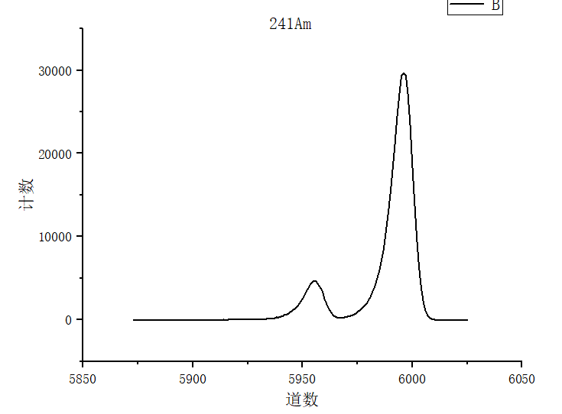

**则能量分辨率为：10.69/5443.54=0.1962%**

2．以放射源 、 等放射源的能量为横坐标，以全能峰道址为纵坐标

在坐标纸上作能量和幅度校准曲线。

**能量和幅度校准曲线**

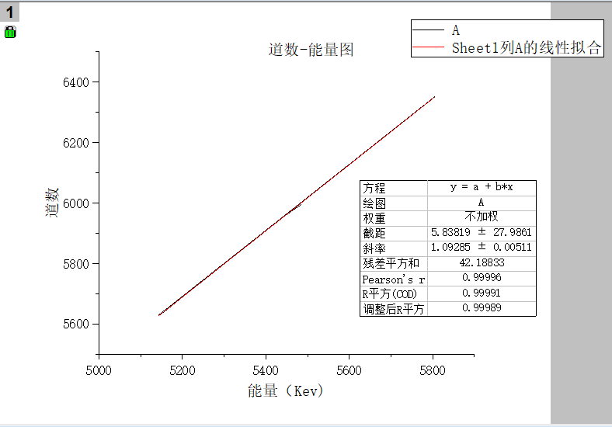

**由图我们发现校准曲线斜率接近与1，可见在实验允许了，刻度做的已经足够了**

3．计算铝箔对于放射源α粒子的阻止能力及薄箔的厚度，

并以铝箔层数为横坐标，厚度为纵坐标，进行线性拟合，计算铝箔的单片厚度。

【注：为方便理解计算，本虚拟实验中，每种薄膜的单片厚度严格相等，在实际

工作中单片厚度必然有所偏差。】

由：



我们先不考虑S的变化**；我们可计算得只有一片时，厚度为1.97um**

我们利用校准曲线可得，**当片数为2片、3片、4片、5片、6片、7片时厚度依次为：4.12um、6.27um、 8.42um、10.57 um、12.72 um、14.88um.**

**拟合可得：**

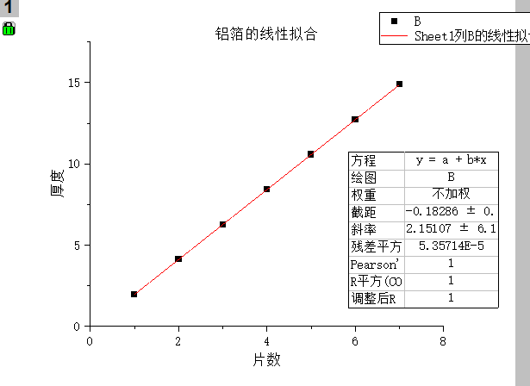

**则我们可得厚度为2.15um。**

**下面考虑S的变化，我们从新求铝箔厚度。**

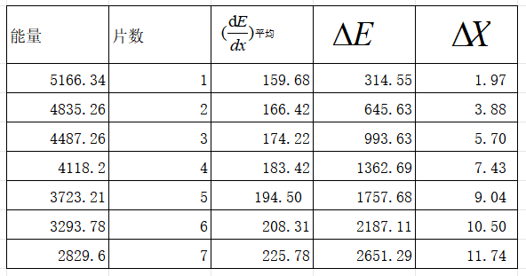

上述中，能量单位为KeV，为。

进行拟合可得：

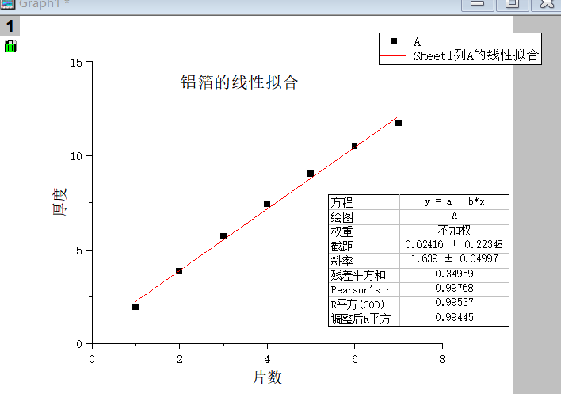

**则此时单片铝箔厚度为1.64um.**

4.以同样方法计算 My1ar 薄箔的单片厚度。Mylar 为,下面计算Mylar的厚度

**我们先不考虑S的变化，利用校准曲线求其厚度，可得当片数从0-7时，厚度依次为：**

|  |  |  |  |  |  |  |  |
| --- | --- | --- | --- | --- | --- | --- | --- |
| 片数 | 1 | 2 | 3 | 4 | 5 | 6 | 7 |
| 厚度/um | 2.11 | 4.39 | 6.68 | 8.97 | 11.26 | 13.55 | 15.84 |

**进行拟合**

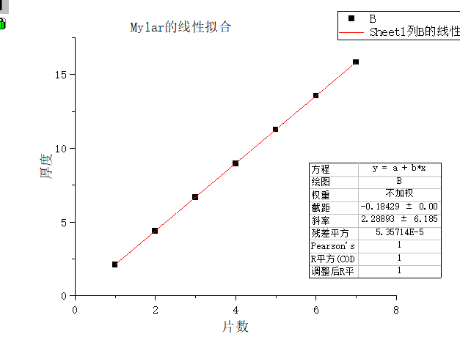

**则单片厚度为2.28um**

**下面我们考虑S的变化，重新求其厚度**

**下表为不同能量不同能量损失中的总厚度**

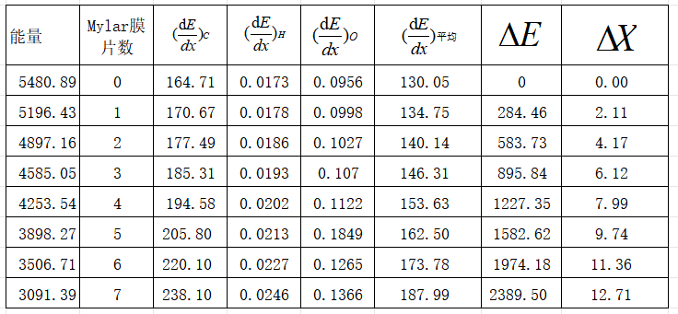

进行拟合

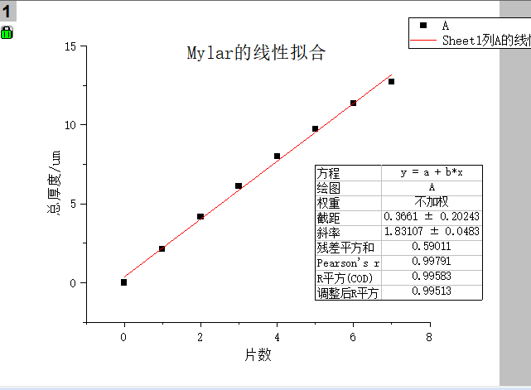

由拟合的数据可知Mylar厚度为1.83um.

五．思考题

1. 试定性讨论α粒子穿过吸收体后，能谱展宽的原因。

**答：粒子穿过吸收体后，由于箔片的阻挡作用，粒子具有能量损失，且片数越多，能量损失越大。所以，当片数较多时，能谱也比较宽。**

2．设组织本领为 S，薄箔厚度为*X* ,试计算α粒子倾斜入射，与表面法线

交角为 4°、6°时能量损失为多少？

**答：当倾斜入射时，我们只需要除以一个相应角度的正弦或者余弦值就好，我们有，当角度为4度时，能量损失为，当角度为6度时，。**

3．探测器金层厚 100A，试计算 241Am 的α粒子进入灵敏区时的能量。已知金

的密度为 19.31 *g* *cm* 3 ，阻止本领 dE/dx=0.228 *KeV* / *g* *cm* 2。

**答：我们有，则带入计算有：，取开始能量为5480.89KeV, 则灵敏区能量为：5476.5KeV.**

4．从所测到的 Mylar 膜（*C*10*H*8*O*1）的能量损失，试计算其厚度。已知碳、

氢、氧的原子密度分别：N(C)=1.13610 23 *atm* *cm* 3，N(H)=5.37610 19 *atm*  *cm* 3 ，

N(O)= 5.36710 19 *atm*  *cm* 3 。 质 量 密 度 为 **c  2.267g  cm -3 ， * H*  8.99810 5 g cm -3 ， ** O  0.001428g  cm -3 。

**答：前面已经处理过该问题。**

1. 从所测到的铝箔的能损，若考虑 S 的变化，试用（6）式计算厚度。

**答：在之前的处理中，我们已经由数据拟合对于不同的能量分别求出了厚度**

**从前面两种方法的计算中，我们发现考虑S变化时，单片铝箔厚度拟合为1.64um.而由校准曲线得到的厚度为2.15um,在实验误差允许范围内，已经足够精确**